PKP Polskie Linie Kolejowe S.A.
Biuro Komunikacji i Promocji
Zespół rzecznika prasowego
ul. Targowa 74, 03-734 Warszawa
tel. + 48 22 47 330 02
rzecznik@plk-sa.pl

Warszawa, 27.06.2012 r.

Wrocław, 29 października 2015 r.

INFORMACJA PRASOWA

Nowe technologie na polskiej kolei

PKP Polskie Linie Kolejowe S.A. wdrażają najwyższe europejskie standardy w zarządzaniu ruchem pociągów. Linia kolejowa E30 na odcinku z Opola do Bielawy Dolnej będzie pierwszą w Polsce w pełni wyposażoną w system ERTMS poziomu 2. Wartość projektu wynosi około 124 mln zł. Dzięki niemu ruch kolejowy będzie płynniejszy, a na torach będzie jeszcze bezpieczniej.

ERTMS, czyli Europejski System Zarządzania Ruchem Kolejowym, opiera się na dedykowanym kolei systemie łączności bezprzewodowej GSM-R oraz na nowoczesnych technologiach IT. Dzięki niemu maszynista na bieżąco będzie otrzymywał informacje o lokalizacji innych pociągów, dopuszczalnej prędkości, zamknięciu przejazdów, a także o każdej nieprzewidzianej przeszkodzie na trasie.

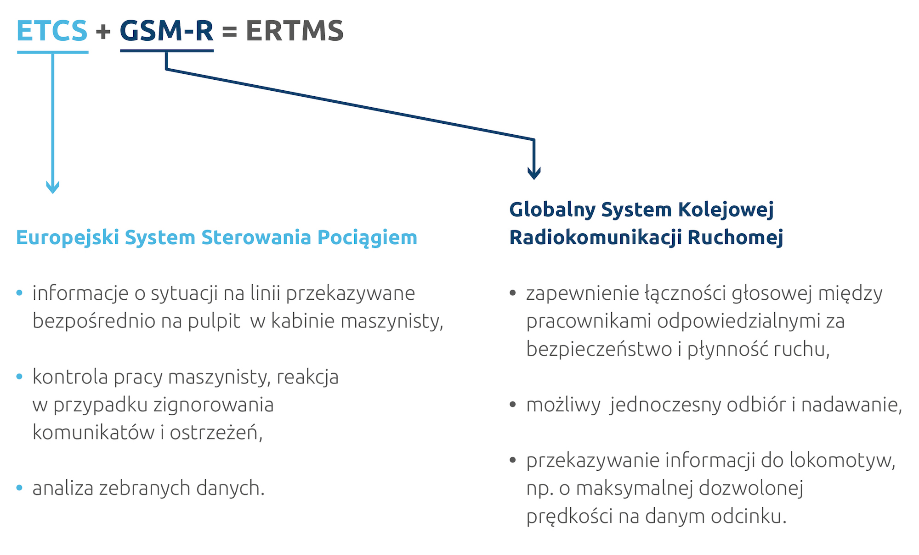
Jak działa system?

Umieszczone na torach czujniki, tzw. eurobalisy, przesyłają informacje o bieżącej sytuacji na trasie do wyposażonej w komputer lokomotywy (eurokabiny). System nie tylko przekazuje dane maszyniście, ale także kontroluje jego pracę i w przypadku zignorowania komunikatu oraz ostrzeżeń, automatycznie dostosowuje prędkość pociągu do panujących warunków.

Na odcinku od Legnicy do Opola postawiono i włączono w system światłowodów wszystkie 16 wież GSM-R. Umożliwią one łączność głosową oraz jednoczesny odbiór i nadawanie komunikatów między pracownikami kolei odpowiedzialnymi za bezpieczeństwo i płynność ruchu – dyżurnymi, dyspozytorami, maszynistami czy obsługą techniczną. Niedawno rozpoczęło się również montowanie eurobalis, co pozwoli na uruchomienie całego systemu jeszcze w 2016 r.

Niezawodną obsługę ruchu telekomunikacyjnego zapewnią dwie centrale telefoniczne – w Warszawie i w Poznaniu (rezerwowa). To właśnie w Warszawie pracownicy PLK przez całą dobę monitorują pracę sytemu GSM-R, a w razie jakichkolwiek nieprawidłowości, podejmują działania związane z przywróceniem jego poprawnego funkcjonowania. Umieszczenie rezerwowej centrali w Poznaniu gwarantuje natomiast pełne bezpieczeństwo w przypadku wystąpienia niepożądanych zdarzeń o charakterze lokalnym.

Co to oznacza dla podróżujących?

Efektem wdrożenia nowoczesnego systemu ERTMS będzie podniesienie poziomu bezpieczeństwa i zmniejszenie ryzyka wypadków. Co więcej, sprawniejsze zarządzanie ruchem kolejowym pozytywnie wpłynie na punktualność pociągów. Wprowadzenie systemu umożliwi także pociągom poruszającym się po europejskich liniach kolejowych swobodne przekraczanie granic.

Trasa pilotażowa

Trasa Legnica – Węgliniec – Bielawa Dolna, na której zamontowano wszystkie elementy systemu ERTMS poziom 2, posłużyła jako odcinek pilotażowy. – Należało zweryfikować, czy przyjęte rozwiązania techniczne są poprawne, badano m.in pokrycie radiowe, poprawność oraz niezawodność działania sytemu. Przeprowadzone do tej pory próby potwierdzają, że system sprawuje się zgodnie z przyjętymi założeniami. Pod koniec 2016 r. będą odbywać się dalsze testy, tym razem już na całym odcinku od Legnicy do Opola. Ich celem będzie sprawdzenie, czy wszystkie urządzenia zamontowane w ramach projektu prawidłowo współpracują z lokomotywą. – mówi dyrektor projektu Marek Kroc z PKP Polskich Linii Kolejowych S.A.

Wdrożenie systemu ERTMS to przełomowa inwestycja, której celem jest wprowadzenie najwyższych europejskich standardów w zarządzaniu ruchem pociągami. W najbliższym czasie ta nowoczesna technologia zostanie uruchomiona także na trasie z Warszawy do Gdańska, a docelowo obejmie wszystkie najważniejsze linie kolejowe w całej Polsce.

Projekt "Modernizacja linii kolejowej E30, etap II. Wdrożenie ERTMS/ETCS i ERTMS/GSM-R w Polsce
na odcinku Legnica-Wrocław-Opole” współfinansowany przez Unię Europejską ze środków Funduszu Spójności
w ramach Programu Operacyjnego Infrastruktura i Środowisko.

Kontakt dla mediów:
Mirosław Siemieniec
PKP Polskie Linie Kolejowe S.A.
Rzecznik prasowy
rzecznik@plk-sa.pl
tel. +48 694 480 239

